Системы автоматического управления технологическим оборудованием.

Общие сведения. Виды управления автоматизированным оборудованием. Программное управление.

Управление – прямое / непрямое.

Эпитеты, которые применимы

По расположению

Удаленные

Распределенные

Локальные

По применению

Бортовые

Стационарные

Переносные

Защищённости ip??

Пыле

Влаго

Взрыво

Режимы

Ручной

Автоматический

Полуавтоматический

По готовности

Тестирования

Наладки

Монтажа

Испыаний

Функционирования

Состояния функционирования

Аварийное

Форсажное

Нормальное

Щедящее

Холостой ход

Хранения

По резервированияю и запасу прочности

-коэффициент резервирования

-коэффициент запаса прочности

- интенсивности

- частоте использования

Гарантийный срок и моральное устаревания.

- наличие гарантийных обязательств

- наличие средств ЗИП.

Пример управления приводом постоянного тока.

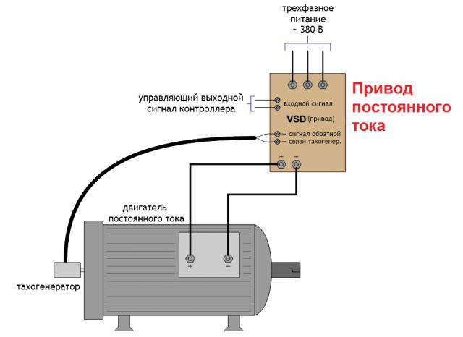

Пример управления на основе ПЧ. 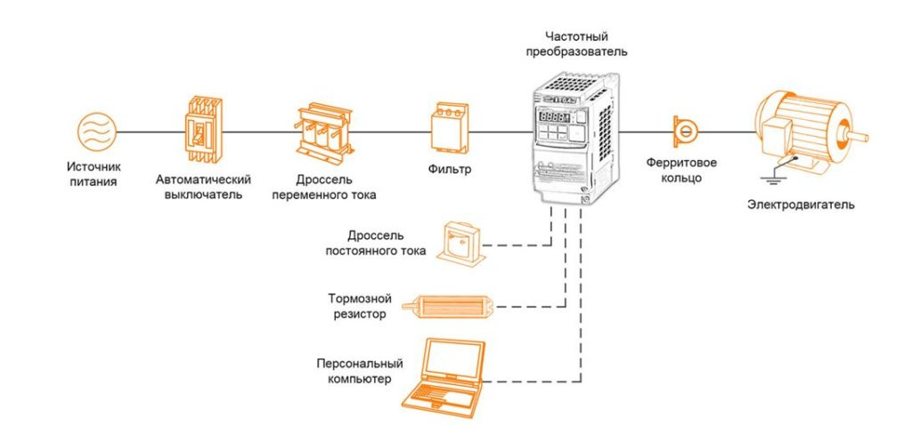

# Способы управления частотным преобразователем

Существует несколько способов управления частотным преобразователем. В процессе работы ПЧ происходит оперативный контроль следующих функций:

**Пуск – Останов** (Старт – Стоп). Управление началом вращения и торможением подключенного двигателя.  
**Установка скорости.** Настройка рабочей скорости привода.  
**Аварийный останов.** Аварийное снятие силового питания, сигнал разрешения работы.

Эти изменения в работе ПЧ производятся путем подачи сигналов с внешних устройств либо с панели управления. Остальными параметрами можно управлять исключительно с панели управления, причем некоторые из них активны только при выключенном двигателе.

***Способы управления могут быть следующими***:

* управление с помощью клавиатуры (панели управления) частотного преобразователя
* управление с помощью пульта ДУ
* аналоговый вход (изменение текущей скорости вращения двигателя)
* дискретные входы (изменение различных состояний и параметров преобразователя)
* последовательный интерфейс RS-485 либо его аналог

Рассмотрим управление преобразователем на примере ПЧ [Prostar PR6000](https://tehprivod.su/katalog/preobrazovateli-chastoty/prostar/pr6000.html).

## Управление с помощью пульта ДУ

В отличие от панели управления пульт может иметь кабель длиной до 500 м, по которому передаются сигналы последовательного интерфейса.

Пульт управления имеет клавиши RUN (Пуск), STOP/RESET (Стоп/Сброс), JOG (работа в импульсном или толчковом режиме). Также можно сбрасывать ошибки, менять значение частоты и направление вращения двигателя, изменять прочие параметры.

## Управление через аналоговый вход

В преобразователе частоты PR6000 имеется два аналоговых входа – AI1 и AI2. Это выгодно отличает его от других моделей с одним аналоговым входом.

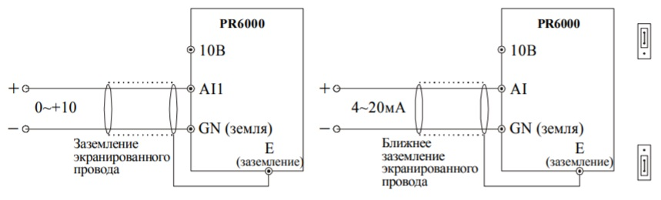

Вход AI1 может использоваться для управления по напряжению с входным сопротивлением 47 кОм. Вход AI2 имеет выбор, который производится переключателем: токовый вход с входным сопротивлением 500 Ом, или вход по напряжению.

## Управление через дискретные входы

У преобразователя PR6000 имеется 8 дискретных (цифровых) входов: FWD (вперед/стоп), REW (назад/стоп) и 6 входов DI1…DI6.

Входы FWD и REW могут работать в двух- и трехпроводном режиме, при этом третий провод программируется на одном из входов DI1…DI6. Выбор режима управления скоростью устанавливается в параметре Р077.

Дискретные входы DI1…DI6 являются многофункциональными, они программируются на разные функции, которые запускаются при активации соответствующего входа.

Набор возможных функций: выбор многоскоростного режима, выбор разгона/замедления, включение вращения в режиме JOG вперед/назад, управление остановом, увеличение/уменьшение частоты, вход сигнализации неисправности (аварии), пауза при пуске, трехпроводное управление пуском/стопом, торможение постоянным током, сброс ошибки/сообщения, работа по качающейся частоте, включение/сброс/вход счетчика. Всего можно выбрать до 20 различных параметров, которые устанавливаются в параметрах Р071…Р076 для каждого входа. Активация дискретных входов происходит путем замыкания нужного входа на клемму СОМ. Причем, это может производиться разными способами — выходом контроллера, контактами реле, датчика или ручной кнопки. Дискретные и аналоговые входы показаны ниже.

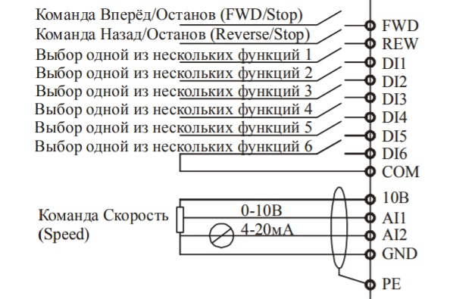

## Управление через последовательный интерфейс

При работе через интерфейс RS-485 [преобразователь частоты](https://tehprivod.su/katalog/preobrazovateli-chastoty) управляется контроллером либо персональным компьютером через специальный адаптер-преобразователь RS-485/RS-232.

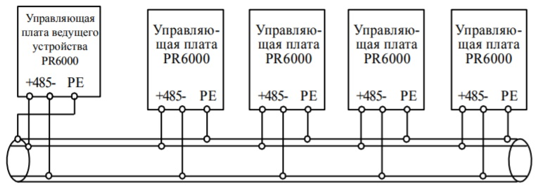

Через этот интерфейс преобразователь может не только принимать команды на изменения параметров и состояния, но и выдавать информацию о своем текущем состоянии на другие устройства. Также по интерфейсу RS-485 может поддерживаться связь с другими преобразователями.

Далее поговорим о способах оперативного управления режимами ПЧ.

## Старт/Стоп двигателя

Запуск и останов двигателя может производиться следующими способами.

1. С панели управления преобразователя частоты. Для этого используются кнопки RUN, STOP/RESET. Если нужен кратковременный запуск, используется кнопка JOG.
2. Подачей сигнала на дискретные входы FWD, REW при двухпроводном управлении. Для трехпроводного управления нужно задействовать один из дискретных входов DI1…DI6 и запрограммировать его соответствующим образом. Режим выбирается параметром Р077. Любой из этих входов можно также использовать для импульсного запуска (команда JOG). При двухпроводном управлении для работы двигателя необходим постоянный сигнал на соответствующих входах. При трехпроводном достаточно кратковременного сигнала.
3. Через последовательный интерфейс командами с контроллера. Выбор источника команды Старт/Стоп в ПЧ Prostar PR6000 производится в параметре Р006.

**Двухпроводное управление пуском/остановом**

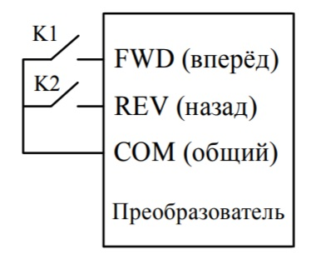

**Трехпроводное управление пуском/остановом**

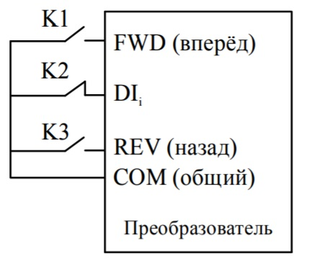

## Управление частотой

ПЧ может управлять скоростью несколькими способами в зависимости от конкретного оборудования.

1. Управление скоростью при помощи переменного резистора, установленного на клавиатуре (панели управления) ПЧ.
2. Дискретное изменение при помощи клавиш панели управления Вверх/Вниз.
3. Дискретное изменение при помощи контактов (любых двух), подключенных ко входам DI1…DI6. При активации соответствующего дискретного входа происходит уменьшение либо увеличение скорости в заданных пределах с заданным шагом.  
   Примечание. В вариантах 2 и 3 при включении питания двигатель запускается на частоту, установленную в параметре Р005. В процессе работы частоту можно оперативно изменять. Если измененное значение частоты необходимо запомнить, используется параметр Р155.
4. Задание скорости при помощи аналоговых сигналов напряжения или тока, поступающих на входы AI1, AI2. Аналоговые сигналы могут комбинироваться в разных вариантах.
5. Задание в соответствии с частотой импульсов на входе DI6.
6. Через интерфейс RS-485 от контроллера. Выбор канала управления частотой осуществляется параметром Р004. Верхняя и нижняя рабочие частоты устанавливаются в параметрах Р009 и Р010. Скорость работы двигателя в импульсном (толчковом) режиме JOG задается параметром Р052.

## Аварийный останов ПЧ

Кроме штатного останова функцией Стоп с заданным замедлением используются два способа экстренного останова двигателя и отключения ПЧ.

1. Аварийный останов прерыванием питания. Для этого производители рекомендуют перед силовым питанием ПЧ устанавливать трехфазный линейный контактор, питание катушки которого зависит от состояния аварийной цепи всего оборудования. При нажатии на кнопку «Аварийный останов» или другом экстренном случае питание контактора отключается, и напряжение с ПЧ снимается. Таким образом двигатель гарантированно остановится.
2. Используется функция дискретного входа DI1…DI6 «Сигнализация неисправности внешнего устройства». Если запрограммировать нужный вход на эту функцию, в случае подачи на него аварийного сигнала преобразователь остановится.

* [ГОСТ 24.104-85](https://standartgost.ru/g/ГОСТ_24.104-85) [Единая система стандартов автоматизированных систем управления. Автоматизированные системы управления. Общие требования](https://standartgost.ru/g/ГОСТ_24.104-85)
* [ГОСТ 24.501-82](https://standartgost.ru/g/ГОСТ_24.501-82) [Автоматизированные системы управления дорожным движением. Общие требования](https://standartgost.ru/g/ГОСТ_24.501-82)
* [ГОСТ 24.701-86](https://standartgost.ru/g/ГОСТ_24.701-86) [**Единая система стандартов автоматизированных систем управления.** Надежность автоматизированных систем управления. Основные положения](https://standartgost.ru/g/ГОСТ_24.701-86)
* [ГОСТ 24.702-85](https://standartgost.ru/g/ГОСТ_24.702-85) [**Единая система стандартов автоматизированных систем управления.** Эффективность автоматизированных систем управления. Основные положения](https://standartgost.ru/g/ГОСТ_24.702-85)
* [ГОСТ 24.703-85](https://standartgost.ru/g/ГОСТ_24.703-85) [**Единая система стандартов автоматизированных систем управления.** Типовые проектные решения в АСУ. Основные положения](https://standartgost.ru/g/ГОСТ_24.703-85)
* [ГОСТ 34.201-89](https://standartgost.ru/g/ГОСТ_34.201-89) [**Информационная технология. Комплекс стандартов на автоматизированные системы.** Виды, комплектность и обозначение документов при создании автоматизированных систем](https://standartgost.ru/g/ГОСТ_34.201-89)
* [ГОСТ 34.401-90](https://standartgost.ru/g/ГОСТ_34.401-90) [**Информационная технология. Комплекс стандартов на автоматизированные системы.** Средства технические периферийные автоматизированных систем дорожного движения. Типы и технические требования](https://standartgost.ru/g/ГОСТ_34.401-90)
* [ГОСТ 34.601-90](https://standartgost.ru/g/ГОСТ_34.601-90) [**Информационная технология. Комплекс стандартов на автоматизированные системы.** Автоматизированные системы. Стадии создания](https://standartgost.ru/g/ГОСТ_34.601-90)
* [ГОСТ 34.602-89](https://standartgost.ru/g/ГОСТ_34.602-89) [**Информационная технология. Комплекс стандартов на автоматизированные системы.** Техническое задание на создание автоматизированной системы](https://standartgost.ru/g/ГОСТ_34.602-89)
* [ГОСТ 34.603-92](https://standartgost.ru/g/ГОСТ_34.603-92) [**Информационная технология.** Виды испытаний автоматизированных систем](https://standartgost.ru/g/ГОСТ_34.603-92)
* [ГОСТ ISO 22745-11-2017](https://standartgost.ru/g/ГОСТ_ISO_22745-11-2017) [**Системы промышленной автоматизации и интеграция. Открытые технические словари и их применение к основным данным. Часть** 11. Руководящие принципы по формулированию терминологии](https://standartgost.ru/g/ГОСТ_ISO_22745-11-2017)
* [ГОСТ ISO 22745-1-2016](https://standartgost.ru/g/ГОСТ_ISO_22745-1-2016) [**Системы промышленной автоматизации и интеграция. Открытые технические словари и их применение к основным данным. Часть** 1. Общие сведения и основополагающие принципы](https://standartgost.ru/g/ГОСТ_ISO_22745-1-2016)
* [ГОСТ ISO 22745-13-2017](https://standartgost.ru/g/ГОСТ_ISO_22745-13-2017) [**Системы промышленной автоматизации и интеграция. Открытые технические словари и их применение к основным данным. Часть** 13. Идентификация концептов и терминологии](https://standartgost.ru/g/ГОСТ_ISO_22745-13-2017)
* [ГОСТ ISO 22745-2-2017](https://standartgost.ru/g/ГОСТ_ISO_22745-2-2017) [**Системы промышленной автоматизации и интеграция. Открытые технические словари и их применение к основным данным. Часть** 2. Словарь](https://standartgost.ru/g/ГОСТ_ISO_22745-2-2017)
* [ГОСТ ISO/TS 22745-10-2017](https://standartgost.ru/g/ГОСТ_ISO/TS_22745-10-2017) [**Системы промышленной автоматизации и интеграция. Открытые технические словари и их применение к основным данным. Часть** 10. Представление словаря](https://standartgost.ru/g/ГОСТ_ISO/TS_22745-10-2017)
* [ГОСТ Р 43.0.1-2005](https://standartgost.ru/g/ГОСТ_Р_43.0.1-2005) [**Информационное обеспечение техники и операторской деятельности.** Общие положения](https://standartgost.ru/g/ГОСТ_Р_43.0.1-2005)
* [ГОСТ Р 43.0.13-2017](https://standartgost.ru/g/ГОСТ_Р_43.0.13-2017) [**Информационное обеспечение техники и операторской деятельности.** Направленная подготовка специалистов](https://standartgost.ru/g/ГОСТ_Р_43.0.13-2017)
* [ГОСТ Р 50596-93](https://standartgost.ru/g/ГОСТ_Р_50596-93) [Система информационно-управляющая для обеспечения технической эксплуатации воздушных судов. Основные положения](https://standartgost.ru/g/ГОСТ_Р_50596-93)
* [ГОСТ Р 52611-2006](https://standartgost.ru/g/ГОСТ_Р_52611-2006) [**Системы промышленной автоматизации и их интеграция.** Средства информационной поддержки жизненного цикла продукции. Безопасность информации. Основные положения и общие требования](https://standartgost.ru/g/ГОСТ_Р_52611-2006)
* [ГОСТ Р 52980-2008](https://standartgost.ru/g/ГОСТ_Р_52980-2008) [**Системы промышленной автоматизации и их интеграция.** Системы программируемые электронные железнодорожного применения. Требования к программному обеспечению](https://standartgost.ru/g/ГОСТ_Р_52980-2008).
* [ГОСТ Р 53392-2017](https://standartgost.ru/g/ГОСТ_Р_53392-2017) [**Интегрированная логистическая поддержка. Анализ логистической поддержки. Основные положения**](https://standartgost.ru/g/ГОСТ_Р_53392-2017)
* [ГОСТ Р 53393-2017](https://standartgost.ru/g/ГОСТ_Р_53393-2017) [**Интегрированная логистическая поддержка. Основные положения**](https://standartgost.ru/g/ГОСТ_Р_53393-2017)
* [ГОСТ Р 53394-2017](https://standartgost.ru/g/ГОСТ_Р_53394-2017) [**Интегрированная логистическая поддержка.** Термины и определения](https://standartgost.ru/g/ГОСТ_Р_53394-2017)
* [ГОСТ Р 54525-2011](https://standartgost.ru/g/ГОСТ_Р_54525-2011) [**Качество данных. Часть** 130. Основные данные. Обмен данными характеристик. Точность](https://standartgost.ru/g/ГОСТ_Р_54525-2011)
* [ГОСТ Р 54526-2011](https://standartgost.ru/g/ГОСТ_Р_54526-2011) [**Качество данных. Часть** 140. Основные данные. Обмен данными характеристик. Завершенность](https://standartgost.ru/g/ГОСТ_Р_54526-2011)
* [ГОСТ Р 54911-2012](https://standartgost.ru/g/ГОСТ_Р_54911-2012) [Качество данных. Часть 120. Основные данные. Обмен данными характеристик. Происхождение](https://standartgost.ru/g/ГОСТ_Р_54911-2012)
* [ГОСТ Р 55238-2012](https://standartgost.ru/g/ГОСТ_Р_55238-2012) [**Системы промышленной автоматизации и интеграция. Открытые технические словари и их применение к основным данным. Часть** 40. Представление основных данных](https://standartgost.ru/g/ГОСТ_Р_55238-2012)
* [ГОСТ Р 55239-2012](https://standartgost.ru/g/ГОСТ_Р_55239-2012) [**Системы промышленной автоматизации и интеграция. Открытые технические словари и их применение к основным данным. Часть** 35. Запрос на данные характеристик](https://standartgost.ru/g/ГОСТ_Р_55239-2012)
* [ГОСТ Р 55346-2012](https://standartgost.ru/g/ГОСТ_Р_55346-2012) [**Системы промышленной автоматизации и интеграция.** Представление и обмен производственными данными. Базовая модель инженерного проектирования систем](https://standartgost.ru/g/ГОСТ_Р_55346-2012)
* [ГОСТ Р 56213.10-2014](https://standartgost.ru/g/ГОСТ_Р_56213.10-2014) [**Системы промышленной автоматизации и интеграция. Обмен данными характеристик. Часть** 10. Формат обмена данными характеристик](https://standartgost.ru/g/ГОСТ_Р_56213.10-2014)
* [ГОСТ Р 56213.20-2014](https://standartgost.ru/g/ГОСТ_Р_56213.20-2014) [**Системы промышленной автоматизации и интеграция. Обмен данными характеристик. Часть** 20. Услуги по осуществлению поиска информации в словаре концепций](https://standartgost.ru/g/ГОСТ_Р_56213.20-2014)
* [ГОСТ Р 56213.31-2014](https://standartgost.ru/g/ГОСТ_Р_56213.31-2014) [**Системы промышленной автоматизации и интеграция. Обмен данными характеристик. Часть** 31. Запрос на данные характеристик](https://standartgost.ru/g/ГОСТ_Р_56213.31-2014)
* [ГОСТ Р 56213.4-2014](https://standartgost.ru/g/ГОСТ_Р_56213.4-2014) [**Системы промышленной автоматизации и интеграция. Обмен данными характеристик. Часть** 4. Базовые элементы и типы](https://standartgost.ru/g/ГОСТ_Р_56213.4-2014)
* [ГОСТ Р 56213.5-2014](https://standartgost.ru/g/ГОСТ_Р_56213.5-2014) [**Системы промышленной автоматизации и интеграция. Обмен данными характеристик. Часть** 5. Схема идентификации](https://standartgost.ru/g/ГОСТ_Р_56213.5-2014)
* [ГОСТ Р 56213.6-2014](https://standartgost.ru/g/ГОСТ_Р_56213.6-2014) [**Системы промышленной автоматизации и интеграция. Обмен данными характеристик. Часть** 6. Эталонная терминологическая модель словаря концепций](https://standartgost.ru/g/ГОСТ_Р_56213.6-2014)
* [ГОСТ Р 56214-2014](https://standartgost.ru/g/ГОСТ_Р_56214-2014) [**Качество данных. Часть** 1. Обзор](https://standartgost.ru/g/ГОСТ_Р_56214-2014)
* [ГОСТ Р 56215-2014](https://standartgost.ru/g/ГОСТ_Р_56215-2014) [**Качество данных. Часть** 150. Основные данные. Структура управления качеством](https://standartgost.ru/g/ГОСТ_Р_56215-2014)
* [ГОСТ Р 56216-2014](https://standartgost.ru/g/ГОСТ_Р_56216-2014) [**Качество данных. Часть** 311. Руководство по применению качества данных при описании продукции](https://standartgost.ru/g/ГОСТ_Р_56216-2014)
* [ГОСТ Р 57297-2016](https://standartgost.ru/g/ГОСТ_Р_57297-2016) [Интегрированный подход к управлению информацией жизненного цикла антропогенных объектов и сред. Библиотеки электронных компонент с учетом требований комплексного информационного моделирования](https://standartgost.ru/g/ГОСТ_Р_57297-2016)
* [ГОСТ Р 57314-2016](https://standartgost.ru/g/ГОСТ_Р_57314-2016) [**Системы промышленной автоматизации и интеграция.** Инновации, координация и сотрудничество в производственной цепи поставок, основанной на промышленных услугах. Базовая модель промышленных услуг](https://standartgost.ru/g/ГОСТ_Р_57314-2016)
* [ГОСТ Р 57317-2016](https://standartgost.ru/g/ГОСТ_Р_57317-2016) [**Системы промышленной автоматизации и интеграция.** Термины и определения](https://standartgost.ru/g/ГОСТ_Р_57317-2016)
* [ГОСТ Р 57318-2016](https://standartgost.ru/g/ГОСТ_Р_57318-2016) [**Системы промышленной автоматизации и интеграция.** Применение и управление процессами системной инженерии](https://standartgost.ru/g/ГОСТ_Р_57318-2016)
* [ГОСТ Р 57323-2016](https://standartgost.ru/g/ГОСТ_Р_57323-2016) [**Системы промышленной автоматизации и интеграция.** Интеграция данных жизненного цикла перерабатывающих предприятий, включая нефтяные и газовые производственные предприятия. Часть 11. Методология упрощенного промышленного использования справочных данных](https://standartgost.ru/g/ГОСТ_Р_57323-2016)
* [ГОСТ Р 57329-2016](https://standartgost.ru/g/ГОСТ_Р_57329-2016) [**Системы промышленной автоматизации и интеграция.** Системы технического обслуживания и ремонта. Термины и определения](https://standartgost.ru/g/ГОСТ_Р_57329-2016)